## Ngày soạn: 6/11/2023

**TUẦN 11**

**CHỦ ĐỀ 3: TRÁCH NHIỆM VỚI BẢN THÂN**

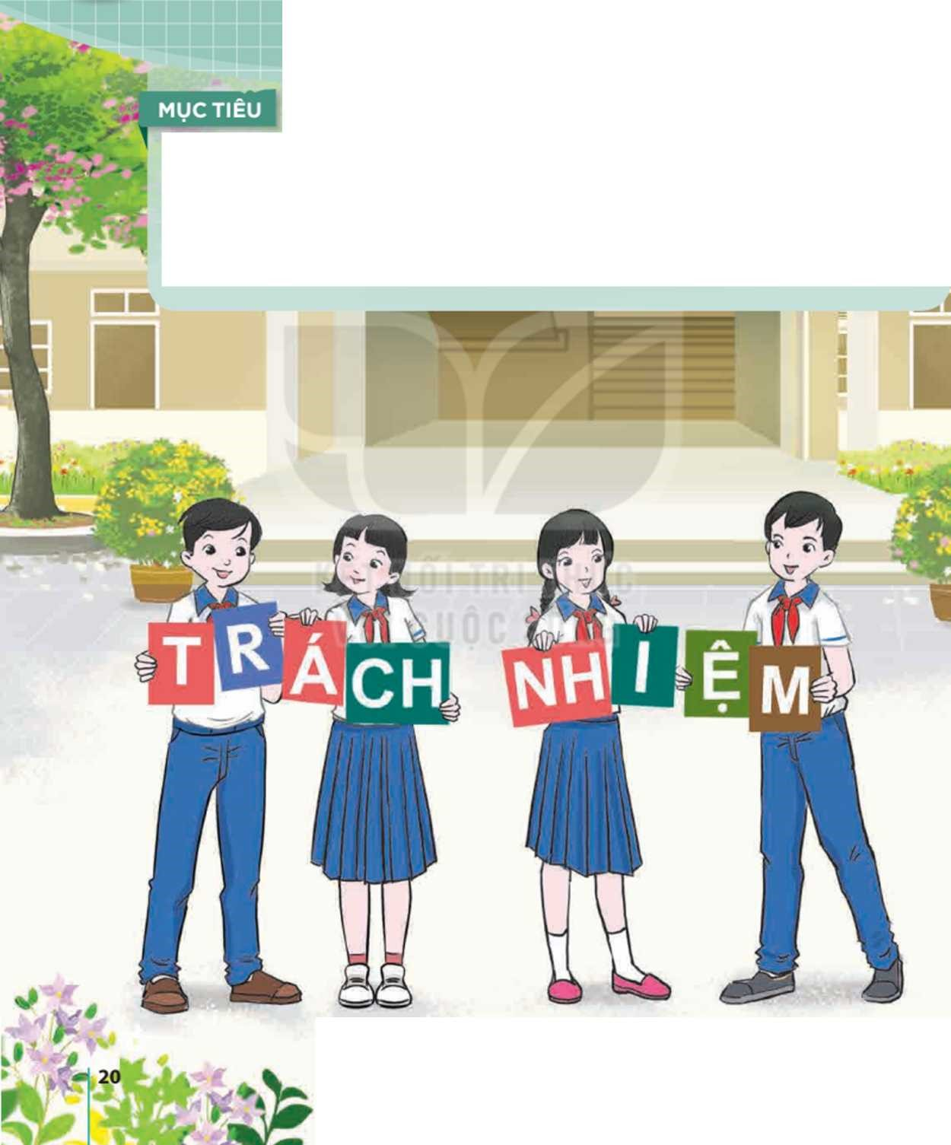

TIẾT 1: SINH HOẠT DƯỚI CỜ

**DIỄN ĐÀN: KĨ NĂNG TỪ CHỐI TRONG CUỘC SỐNG**

**I. MỤC TIÊU**

**1. Kiến thức**

Sau khi tham gia hoạt động này, HS:

-Thể hiện được hiểu biết của mình về kĩ năng từ chối trong cuộc sống.

-Rèn luyện được kĩ năng xây dựng kế hoạch, tổ chức các hoạt động và đánh giá.

**2. Năng lực:**

***- Năng lực chung:***

-Giao tiếp, hợp tác, tự chủ, tự học

***- Năng lực riêng:***

-Rèn kĩ năng xây dựng kế hoạch, tổ chức hoạt động và đánh giá.

**3. Phẩm chất:**

-Phát triển phẩm chất nhân ái, trách nhiệm.

**II. THIẾT BỊ DẠY HỌC VÀ HỌC LIỆU**

**1. Đối với TPT, BGH và GV:**

-Địa điểm tổ chức diễn đàn, hệ thống âm thanh, bàn ghế phục vụ hoạt động.

-Xây dựng kịch bản chương trình diễn đàn.

-Tư vấn cho lớp trực tuần hoặc HS được chọn làm MC cách điều khiển, dẫn dắt chương trinh.

-Tư vấn cho các bài tham luận trong diễn đàn.

**2. Đối với HS:**

-HS lớp trực tuần với sự giúp đỡ của GV xây dựng kế hoạch tổ chức chương trình diễn đàn.

-Lớp trực tuần chuẩn bị 2 - 3 tiết mục văn nghệ.

-HS được chọn làm MC chuẩn bị nội dung để dẫn chương trình và tập dẫn chương trình.

-Lớp trực tuần chuẩn bị 2 - 3 bài tham luận vể vấn đề kĩ năng từ chối trong cuộc sống.

**Ví dụ:**

+ Có các hình thức từ chối nào?

+ Tác dụng của việc từ chối đúng lúc, đúng cách?

+ Tác hại của việc không có kĩ năng từ chối?

+ Cách thực hiện kĩ năng từ chối?

+ Chia sẻ một số câu chuyện vể hậu quả của việc không có kĩ năng từ chối đối với HS.

***Gợi ý nội dung tham luận:***

**Các hình thức từ chối**

-Từ chối thẳng: Từ chối một cách thẳng thắn, dứt khoát (ví dụ: không, mình không đi được,...).

-Từ chối trì hoãn: Từ chối và đưa ra một lí do để trì hoãn việc thực hiện.

-Từ chối thương lượng: Cố gắng đưa ra phương án thay thế tích cực và phù hợp hơn (ví dự Thay vì làm việc đó, chúng ta nền,...).

**Lợi ích của kĩ năng từ chối**

-Giúp ta tránh khỏi những chuyện rắc rối, những tranh cãi và hệ quả tiêu cực.

-Giúp chúng ta cảm thấy tốt hơn và không phải hối hận vì lựa chọn của mình.

-Giúp chúng ta ngăn chặn việc bị người khác lợi dụng.

-Biết cách nói không một cách lịch sự và tôn trọng mọi người xung quanh, tạo bầu không khí tích cực, mọi người đểu cảm thấy thoải mái ngay cả khi bị từ chối.

-Thể hiện sự tự tin, sức mạnh bên trong và tạo ra ảnh hưởng tích cực đối với bạn bè.

-Giúp chúng ta kiểm soát cuộc sống của mình tốt hơn.

**Quy trình thực hiện kĩ năng từ chối**

-Nhìn vào người đối diện, thể hiện sự nghiêm túc.

-Sử dụng ngôn ngữ kiên định, bình tĩnh (không lắp bắp, e ngại hoặc sợ sệt).

-Nói rõ ràng ý muốn từ chối, đưa ra lí do phù hợp.

-Nếu đối phương thuyết phục, tiếp tục nói “không”

-Nếu người kia vẫn thuyết phục, xin phép rời khỏi chỗ đó hoặc đưa ra để nghị khác.

**III. TIẾN TRÌNH DẠY HỌC**

**A. HOẠT ĐỘNG KHỞI ĐỘNG (MỞ ĐẦU)**

**a. Mục tiêu:**

- Tạo hứng thú cho HS trước khi diễn ra buổi lễ chào cờ.

**b. Nội dung:**

**-** HS ổn định vị trí chỗ ngồi, chuẩn bị chào cờ.

**c. Sản phẩm:**

**-** Thái độ của HS.

**d. Tổ chức thực hiện:**

*- GV chủ nhiệm yêu cầu HS của lớp mình chuẩn chỉnh trang phục, ổn định vị trí, chuẩn bị.*

**B. HOẠT ĐỘNG HÌNH THÀNH KIẾN THỨC**

Hoạt động 1: Chào cờ, sơ kết thi đua tuần và phổ biến nhiệm vụ tuần mới

a. Mục tiêu:

Tổng kết được các hoạt động tuần cũ và đưa ra kế hoạch tuần mới.

**b. Nội dung:**

- Tổng kết và đưa ra kế hoạch tuần mới

**c. Sản phẩm:**

- Kết quả làm việc của ban cán sự lớp

**d. Tổ chức thực hiện:**

- HS điều khiển lễ chào cờ.

- Lớp trực tuần nhận xét thi đua.

- TPT hoặc đại diện BGH nhận xét bổ sung và triển khai các công việc tuần mới.

Hoạt động 2: Sinh hoạt theo chủ đề:

**a. Mục tiêu:**

-Thể hiện được hiểu biết của mình về kĩ năng từ chối trong cuộc sống.

**b. Nội dung:**

-Rèn luyện được kĩ năng xây dựng kế hoạch, tổ chức các hoạt động và đánh giá.

**c. Sản phẩm:**

- Kết quả của HS.

**d. Tổ chức thực hiện:**

-Mở đầu, HS lớp trực tuẫn biểu diễn các tiết mục văn nghệ theo lời giới thiệu của MC.

-MC phát biểu để dẫn vẽ kĩ năng từ chối trong cuộc sống.

-MC mời một số HS lên trình bày tham luận vể kĩ năng từ chối trong cuộc sống và chia sẻ

một số câu chuyện vẽ hậu quả của việc không có kĩ năng từ chối đối với HS.

**ĐÁNH GIÁ**

-Mời một số HS chia sẻ cảm xúc và những điều học hỏi được vễ kĩ năng từ chối sau khi tham gia diễn đàn.

**C. HOẠT ĐỘNG TIẾP NỐI**

-HS tìm hiểu các bài báo nói vể một số cầu chuyện nói đến hậu quả của việc không có kĩ năng từ chối đối với HS.

# TIẾT 2.

## **NỘI DUNG 2:** **KĨ NĂNG TỪ CHỐI ( 2 tiết)**

**I. MỤC TIÊU:**

**1. Kiến thức**

Sau chủ đề này, HS sẽ:

-Nhận biết được những tình huống cẩn từ chối

-Thực hiện được các kĩ năng từ chối trong một số tình huống cụ thể.

-Rèn luyện được kĩ năng từ chối, phẩm chất trách nhiệm.

**2.Về năng lực**

**Năng lực chung:**

-Tự chủ và tự học, Giao tiếp và hợp tác, Giải quyết vấn đề và sáng tạo

**Năng lực riêng:**

- Có khả năng hợp tác giải quyết những vấn đề một cách triệt để, hài hòa.

**3. Phẩm chất**

- Yêu nước, Nhân ái, Trung thực, Trách nhiệm, Chăm chỉ

**II. THIẾT BỊ DẠY HỌC VÀ HỌC LIỆU**

**-Đối với giáo viên:**

*SGK* Hoạt động trải nghiệm, hướng nghiệp 8.

Giấy trắng khổ Al, băng dính, bút màu,

**-Đồi với học sinh:**

*SGK* Hoạt động trải nghiệm, hướng nghiệp 8.

Trang phục đóng vai.

**III.TIẾN TRÌNH DẠY HỌC**

**A. HOẠT ĐỘNG KHỞI ĐỘNG**

**a.Mục tiêu:**

- Tạo tâm thế hứng thú cho học sinh và từng bước làm quen bài học.

**b.Nội dung:**

- GV trình bày vấn đề, HS trà lời câu hỏi.

**c.Sản phẩm học tập:**

- HS lắng nghe và tiếp thu kiến thức.

**d.Tổ chức thực hiện:**

Trò chơi **Tôi đống ý - tôi từ chối.**

-GV phổ biến cách chơi: lập thành 2 nhóm đặt tên là “Từ chối” và “Đồng ý” Mỗi nhóm có 10 thành viên, xếp hàng dọc.

-Nhóm “Đồng ý” viết lên bảng những hành động mà HS có thể đồng ý khi được đề nghị.

-Nhóm “Từ chối” viết lên bảng những hành động mà HS nên từ chối khi được để nghị.

Các thành viên trong nhóm lần lượt chạy lên bảng viết, viết xong chạy về hàng, đập tay với người tiếp theo thì người tiếp theo mới được chạy lên viết.

***Thời gian chơi:*** 3 phút. Sau thời gian quy định, đội nào viết được đúng và nhiều hành động hơn sẽ thắng cuộc.

-Kết thúc trò chơi, GV tuyên bố đội thắng cuộc. Sau đó, gọi một số HS nêu cảm nhận và những điều rút ra được qua trò chơi.

***-GV dẫn dắt HS vào hoạt động...***

**B. HOẠT ĐỘNG HÌNH THÀNH KIẾN THỨC:**

**Hoạt động 1:** **Tìm hiểu về các tình huống cần từ chối**

**a. Mục tiêu**:

-HS chia sẻ được các tình huống đã từ chối và cách từ chối mà bản thân đã thực hiện.

-HS dự kiến được cách từ chối trong một số tình huống cụ thể.

**b. Nội dung**:

- Tình huống đã từ chối và cách từ chối mà bản thân đã thực hiện

**c. Sản phẩm**:

- Nhửng chia sẻ của HS.

**d. Tổ chức thực hiện**:

|  |  |
| --- | --- |
| **HOẠT ĐỘNG CỦA GV - HS** | **DỰ KIẾN SẢN PHẨM** |
| **Bước 1: GV chuyển giao nhiệm vụ học tập**  -***Nhiệm vụ 1:*** chia sẻ tình huống mà em đã từ chối.  GV giao nhiệm vụ, hướng dẫn và tổ chức HS thực hiện theo các gợi ý trong SGK - trang 25.  +Em đã từ chối trong tinh huống nào?  +Lí do em từ chối trong tinh huống đó?  +Cách em từ chối?  -GV chia HS thành các nhóm và yêu cầu các nhóm thực hiện nhiệm vụ theo “Kĩ thuật khăn trải bàn” -Thời gian suy nghĩ cá nhân: 3 phút; thời gian thảo luận nhóm: 3 phút.  -Các nhóm HS thực hiện nhiệm vụ được giao.  -GV yêu cầu các nhóm báo cáo sản phẩm, các nhóm khác nhận xét và bổ sung. GV chốt lại các tình huống HS đã từ chối và cách từ chối HS đã thực hiện.  ***Nhiệm vụ 2****:* GV yêu cẩu HS quan sát các hình vẽ ở nhiệm vụ 1 (SGK - trang 25,26) để chia sẻ lí do cần từ chối trong mỗi tình huống.  *TH1:    TH2;    TH3:    GV hướng dẫn HS thảo luận theo gợi ý sau;  + Lí do và cách từ chối trong mỗi tình huống?  + Những tình huống như thế nào cần phải từ chối?  HS thảo luận lí do, cách từ chối cho các nhân vật trong mỗi tình huống và nhận diện các tình huống cần từ chối.    **Bước 2: HS thực hiện nhiệm vụ học tập**  - HS thực hiện nhiệm vụ.  **Bước 3: Báo cáo kết quả thực hiện hoạt động**  -GV mời đại diện các nhóm HS báo cáo kết quả thực hiện nhiệm vụ. HS khác chú ý lắng nghe, quan sát và nhận xét.  **Bước 4. Đánh giá kết quả thực hiện nhiệm vụ**  ***GV tổng hợp các*** *ý* ***kiến của HS, giải thích và kết luận Hoạt động 1****:* Trong cuộc sống có nhiều tình huống cần từ chối Đối với HS, các em cần nhận biết được các tình huống cần từ chối, đó ỉà các tình huống nguy hiểm, tình huống vượt quá khả năng hoặc tình huống khống phù hợp với nhu cầu, sở thích cá nhân. Từ đó, xác định và thực hiện cách từ chối phù hợp để không gây ra những hâu quả đáng tiếc, khống gây áp lực cho bản thắn, đồng thời đem lại cảm giác thoải mái, an toàn cho chính mình. | **1.Tìm hiểu về các tình huống cần từ chối**  Trong cuộc sống có nhiều tình huống cần từ chối .Đối với HS, các em cần nhận biết được các tình huống cần từ chối, đó là các tình huống nguy hiểm, tình huống vượt quá khả năng hoặc tình huống khống phù hợp với nhu cầu, sở thích cá nhân. Từ đó, xác định và thực hiện cách từ chối phù hợp để không gây ra những hâu quả đáng tiếc, khống gây áp lực cho bản thắn, đồng thời đem lại cảm giác thoải mái, an toàn cho chính mình. |

**Hoạt động 2:** **Tìm hiểu về các cách từ chối**

**a. Mục tiêu**:

-HS đưa ra được cách từ chối trong một số tình huống cụ thể.

**b. Nội dung**:

- KN từ chối trong một số tình huống cụ thể.

**c. Sản phẩm**:

- Câu trả lời của HS.

**d. Tổ chức thực hiện**:

**Bước 1: GV chuyển giao nhiệm vụ học tập**

- GV chia lớp thành các nhóm, yêu cầu HS thảo luận và hoàn thành phiếu học tập theo bảng gợi ý sau:

|  |  |  |
| --- | --- | --- |
| **Các tình huống cần từ chổi** | **Cách từ chối** | **Lời từ chối** |
|  |  |  |
|  |  |  |
|  |  |  |
|  |  |  |

Gợi ý:

|  |  |  |
| --- | --- | --- |
| **Các tình huống cần từ chối** | **Cách từ chối** | **Lời từ chối** |
| Tinh huống | Từ chối thẳng: Từ chối một cách | Không, minh không muốn/ |
| nguy hiểm | thẳng thắn, dứt khoát. | mỉnh không thích. |
| Tinh huống vượt quá khả năng | Từ chối tri hoãn: Từ chối và đưa ra một lí do để trỉ hoãn việc thực hiện. | Hôm nay minh bận rồi. Hẹn khi khác nhé! |
| Tinh huống không phù hợp với nhu cầu, sờ thích cá nhân | Từ chối thương lượng: Từ chối và đưa ra phương án khác phù hợp hơn đế thay thế. | Theo minh, chủng minh nên làm theo phương án/ cách này sẽ hợp lí hơn. |

-Thời gian thảo luân:10 phút

|  |  |
| --- | --- |
| **HOẠT ĐỘNG CỦA GV - HS** | **DỰ KIẾN SẢN PHẨM** |
| **Bước 2: HS thực hiện nhiệm vụ học tập**  -HS làm việc theo nhóm và cử đại diện chia sẻ kết quả hoạt động của nhóm mình.  **Bước 3: Báo cáo kết quả thực hiện hoạt động**  - -HS thảo luận trong nhóm và cử đại diện chia sẻ kết quả hoạt động của nhóm mình.  -Các nhóm khác bổ sung ý kiến và nêu nhận xét  **Bước 4. Đánh giá kết quả thực hiện nhiệm vụ**  **-*GV tổng kết và chốt các ý về cách từ chối*:**Trong cuộc sống có nhiều tình huống cần từ chối. Tuỳ theo tình huống xảy ra, có thể từ chối thẳng bâng cách trả lời dứt khoát “không*”,* có thể từ chối thương lượng hoặc từ chối trì hoãn. Trong một số tình huống nguy hiểm, nếu không biết cách từ chối thương lượng hoặc trì hoãn mà từ chối thẳng có thể sẽ nguy hiểm đến tính mạng (ví dụ như gặp kẻ cướp hoặc kẻ xâm hại cơ thể ở nơi vắng người). Vì vậy, mỗi người cần học cách từ chối để có kĩ năng từ chối và sử dụng kĩ năng từ chối một cách linh hoạt, khéo léo nhầm tránh được những hậu quả không đáng có, tránh được áp lực cho bản thân và luôn có cảm giác thoải mái trong giao tiếp, ứng xử với mọi người. | **2.Tìm hiểu về các cách từ chối**  Mỗi người cần học cách từ chối để có kĩ năng từ chối và sử dụng kĩ năng từ chối một cách linh hoạt, khéo léo nhầm tránh được những hậu quả không đáng có, tránh được áp lực cho bản thân và luôn có cảm giác thoải mái trong giao tiếp, ứng xử với mọi người. |

## **C.** HOẠT ĐỘNG LUYỆN TẬP (Tiết sau)

# TIẾT 3: SINH HOẠT LỚP

# 

**Trò chơi “Tôi từ chối” hoặc chia sẻ kết quả sưu tầm**

**các mẫu câu từ chối cụ thể ứng với mỗi hình thức từ chối.**

**I. MỤC TIÊU**

**1. Kiến thức**

-HS chia sẻ được cảm nhận của bản thân và những điều học hỏi được sau khi tham dự diễn đàn “Kĩ năng từ chối” trong tiết Sinh hoạt dưới cờ.

-HSchia sẻ được kết quả sưu tầm các mẫu cầu từ chối cụ thể ứng với mỗi hình thức từ chối.

**2. Năng lực:**

***- Năng lực chung:*** Giao tiếp, hợp tác, tự chủ, tự học, giải quyết vấn đề

***- Năng lực riêng:***

+ Rèn luyện kĩ năng giao tiếp, thuyết trình.

**3. Phẩm chất:** nhân ái, trung thực, trách nhiệm.

**II. THIẾT BỊ DẠY HỌC VÀ HỌC LIỆU**

**1. Đối với GV:**

- Kế hoạch tuần mới.

- Nội dung liên quan,…

**2. Đối với HS:**

- Nội dung sơ kết tuần

- Chuẩn bị theo hướng dẫn của GVCN.

**III. TIẾN TRÌNH DẠY HỌC**

**A. HOẠT ĐỘNG KHỞI ĐỘNG (MỞ ĐẦU)**

**a. Mục tiêu:**

- Tạo tâm thế hứng thú cho học sinh và từng bước làm quen tiết SHL.

**b. Nội dung:**

**-** GV trình bày vấn đề, HS trả lời câu hỏi.

**c. Sản phẩm:**

**-** HS tiếp thu kiến thức và câu trả lời của HS

**d. Tổ chức thực hiện:**

- GVCN ổn định lớp và hướng HS vào tiết sinh hoạt lớp.

**B. HOẠT ĐỘNG HÌNH THÀNH KIẾN THỨC**

**Hoạt động 1: Sơ kết tuần**

**a. Mục tiêu:**

- Tổng kết được các hoạt động tuần cũ và đưa ra kế hoạch tuần mới.

**b. Nội dung:**

- Tổng kết và đưa ra kế hoạch tuần mới

**c. Sản phẩm:**

- Kết quả làm việc của ban cán sự lớp

**d. Tổ chức thực hiện:**

- GV yêu cầu ban cán sự lớp tự điều hành lớp , đánh giá và sơ kết tuần, xây dựng kế hoạch tuần mới.

**Hoạt động 2: Sinh hoạt theo chủ đề.**

**a. Mục tiêu:**

-HS chia sẻ được cảm nhận của bản thân và những điều học hỏi được sau khi tham dự diễn đàn “Kĩ năng từ chối” trong tiết Sinh hoạt dưới cờ.

**b. Nội dung:**

-HSchia sẻ được kết quả sưu tầm các mẫu cầu từ chối cụ thể ứng với mỗi hình thức từ chối.

**c. Sản phẩm:**

- Kết quả sưu tầm các mẫu cầu từ chối cụ thể ứng với mỗi hình thức từ chối.

**d. Tổ chức thực hiện:**

-GV yêu cầu HS trong lớp chia sẻ về nhũng điểu học hỏi được và cảm nhận của bản thân sau khi tham dự diễn đàn “Kĩ năng từ chối” trong tiết Sinh hoạt dưới cờ.

-GV chia lớp thành 3 nhóm tương ứng với 3 cách từ chối. Mỗi nhóm tìm các mẫu câu (gắn với tình huống) và trình bày trên giấy trắng khổ AO tương ứng với các cách từ chối: + Nhóm 1: Từ chối thẳng.

+ Nhóm 2: Từ chối trì hoãn.

+ Nhóm 3: Từ chối thương lượng.

-Các nhóm cử đại diện trình bày.

-GV nhận xét và tổng kết.

**IV. KẾ HOẠCH ĐÁNH GIÁ**

|  |  |  |  |
| --- | --- | --- | --- |
| **Hình thức đánh giá** | **Phương pháp**  **đánh giá** | **Công cụ đánh giá** | **Ghi Chú** |
| - Thu hút được sự tham gia tích cực của người học  - Tạo cơ hội thực hành cho người học | - Sự đa dạng, đáp ứng các phong cách học khác nhau của người học  - Hấp dẫn, sinh động  - Thu hút được sự tham gia tích cực của người học  - Phù hợp với mục tiêu, nội dung | - Báo cáo thực hiện công việc.  - Hệ thống câu hỏi và bài tập  - Trao đổi, thảo luận |  |